Bài thực hành số 2
THIẾT KẾ WEB CƠ BẢN VỚI NGÔN NGỮ CSS
Mục tiêu:
- Hiểu, biết và áp dụng ngôn ngữ CSS trong thiết kế Web
- Xây dựng các Layout Web đơn giản sử dụng ngôn ngữ HTML, HTML5 kết hợp CSS, CSS3
Nội dung:
Bài tập 01: Tạo trang mô hình về định dạng văn bản: Định nghĩa thẻ tiêu đề h1, h2 và thẻ p tùy ý và áp dụng vào 3 dòng đầu. Dùng thẻ Span thực tạo điểm nhấn: Tô sáng nền, chữ đậm áp dụng vào dòng thứ 4.
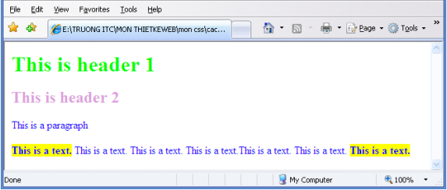
Bài tập 02: Định dạng trang web page101.html như gợi ý sau:
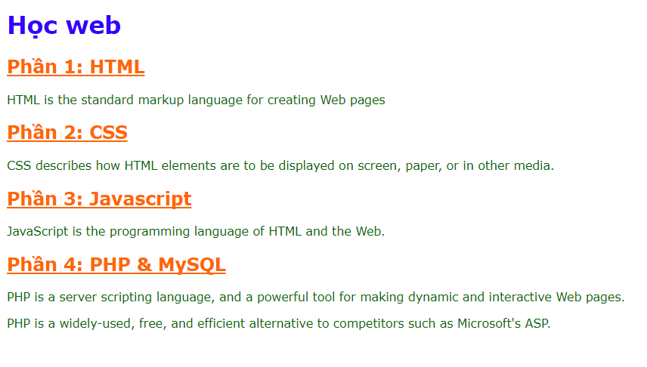
Trong đó:
- font chữ: Verdana, màu xanh lá (#060), size: 14 px
- Heading 1: chữ màu xanh dương (#30F), liên kết màu cam (#F60)
Bài tập 03: Định dạng trang web page102.html như gợi ý sau:
Trong đó:
- font chữ: Verdana, màu xanh, size: 16px
- st, italic: màu hồng
- Bold: màu xanh lá(#339900), font size: 18px
- Underline: màu đỏ, in hoa.
Bài tập 04: Tạo trang mô hình về tạo góc gấp cho khung văn bản: Khung có độ rộng 300px, có khung viền kết hợp gấp góc dưới phải. (gấp góc là 1 ảnh do giáo viên cung cấp). áp dụng vào theo hình mẫu
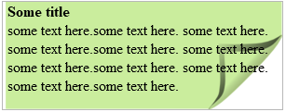
Bài tập 05: Mô hình vấn đề chèn hình ảnh và phụ đề theo hình mẫu: Hình ảnh trôi về bên phải, trong một khoảng trống bằng khoảng 20% độ rộng của các đoạn xung quanh, có đường viên, văn bản phụ đề in nghiêng, canh giữa, cỡ nhỏ.
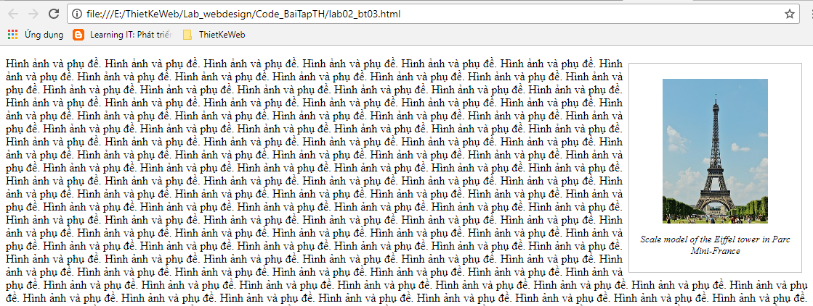
Bài tập 06: Soạn thảo trang web cho bài thơ Cảnh khuya (page204.html) và định dạng css như gợi ý sau:
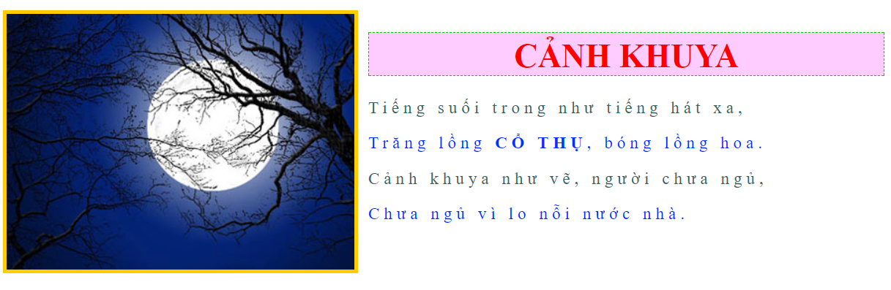
Trong đó:
- Khung viền ảnh: màu vàng
- Tựa đề “CẢNH KHUYA”: chữ màu đỏ và nền màu hồng nhạt(#FECFFD)
- Đoạn thơ có màu chữ xen kẽ giữa các dòng thơ (màu đen và màu xanh)
Bài tập 07: Tạo trang web page209.html có định dạng như sau: gồm ảnh nền, 3 ô văn bản (định dạng bằng thẻ khối div, float:left).
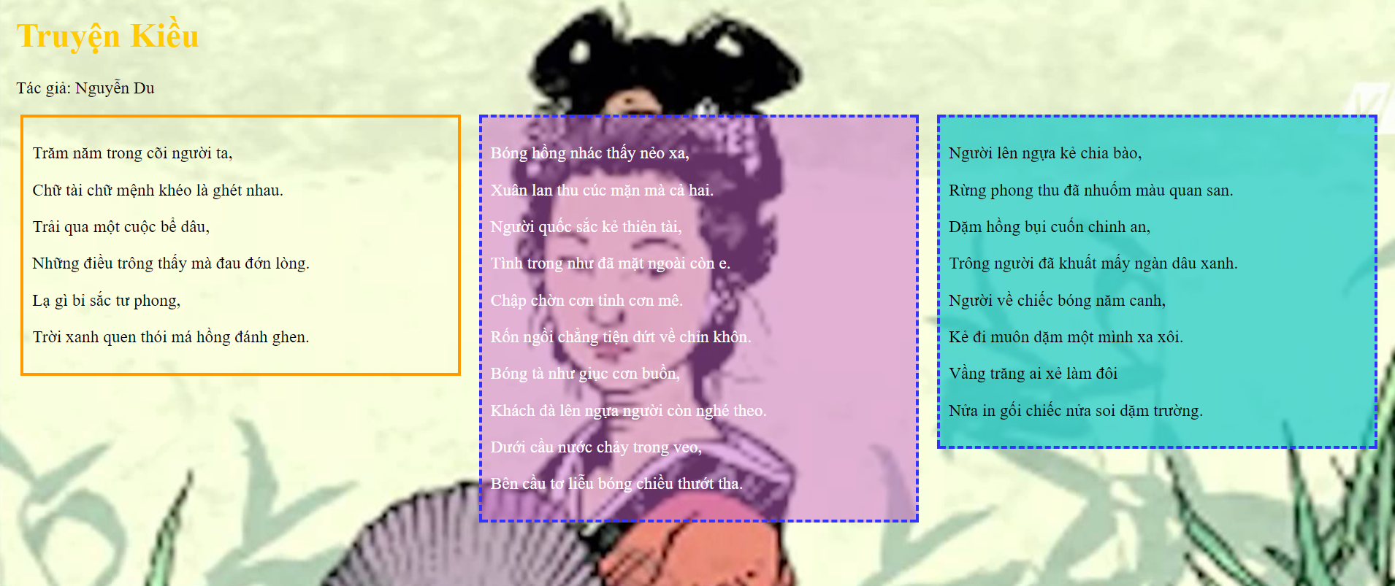
Sinh viên có thể copy đoạn văn bản ở đây:
Khung 1:
Trăm năm trong cõi người ta,
Chữ tài chữ mệnh khéo là ghét nhau.
Trải qua một cuộc bể dâu,
Những điều trông thấy mà đau đớn lòng.
Lạ gì bỉ sắc tư phong,
Trời xanh quen thói má hồng đánh ghen.
Khung 2:
Bóng hồng nhác thấy nẻo xa,
Xuân lan thu cúc mặn mà cả hai.
Người quốc sắc kẻ thiên tài,
Tình trong như đã mặt ngoài còn e.
Chập chờn cơn tỉnh cơn mê.
Rốn ngồi chẳng tiện dứt về chỉn khôn.
Bóng tà như giục cơn buồn,
Khách đà lên ngựa người còn nghé theo.
Dưới cầu nước chảy trong veo,
Bên cầu tơ liễu bóng chiều thướt tha.
Khung 3:
Người lên ngựa kẻ chia bào,
Rừng phong thu đã nhuốm màu quan san.
Dặm hồng bụi cuốn chinh an,
Trông người đã khuất mấy ngàn dâu xanh.
Người về chiếc bóng năm canh,
Kẻ đi muôn dặm một mình xa xôi.
Vầng trăng ai xẻ làm đôi
Nửa in gối chiếc nửa soi dặm trường.
Bài tập 08: Làm việc với marquee, tạo trang web page210.html định dạng marquee như sau (ảnh và chữ cùng chạy từ trái sang phải)
- Sử dụng thẻ marquee
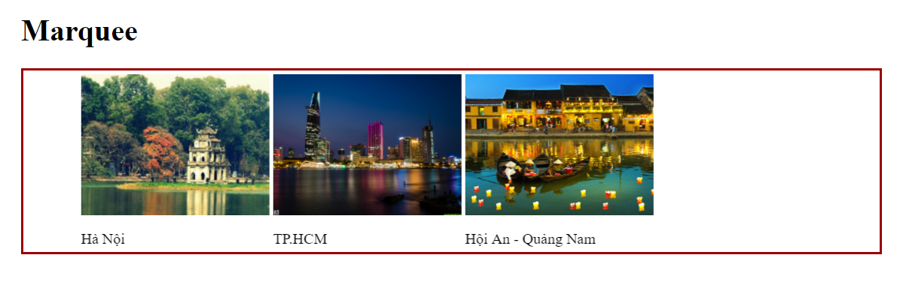Bài tập 09: Làm việc với thuộc tính position, tạo trang web page211.html định dạng chữ nằm trên ảnh như sau:
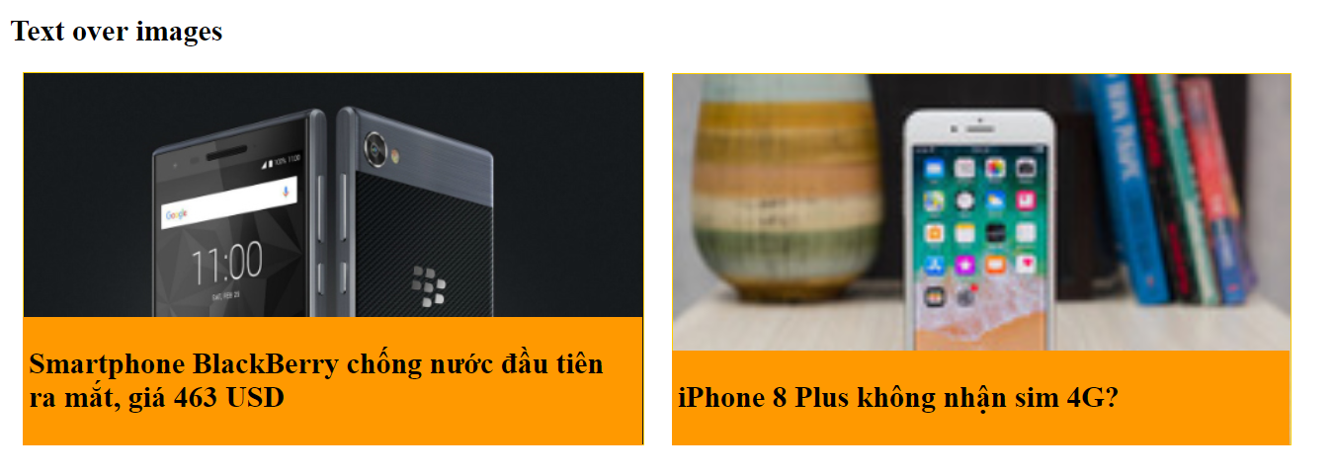
Bài tập 10: Tạo trang web page212.html hiển thị tin tức dạng như hình sau:
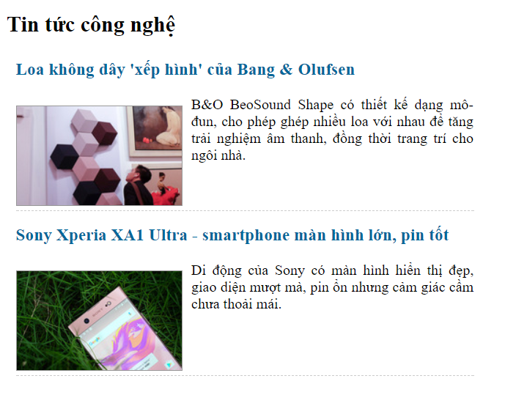
Bài tập 11: Tạo menu 1 tầng dọc như hình dưới, hình nền menu do giáo viên cung
cấp hoặc hình nền menu tùy chọn
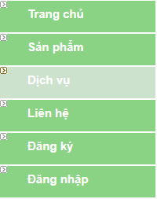
Bài tập 12: Mô hình định dạng bảng đơn giản dùng CSS: Định dạng Font chữ, cỡ chữ khoảng cách lề, có viền, màu nền cho dòng tiêu đề… theo hình mẫu
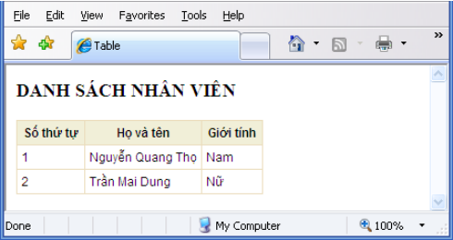
Bài tập 13: Thiết kế menu ngang 1 cấp

